FICHA DE AVALIAÇÃO DIAGNÓSTICA

ESCOLA: __________________________________________________________________________________
NOME: _________________________________________ N.º:______ TURMA: _________ DATA: __________

Grupo I
Para cada uma das questões deste grupo, selecione a opção correta de entre as alternativas que lhe são apresentadas.
- Qual das seguintes expressões é equivalente a $\frac{2\sqrt{2}}{ 1 + \sqrt{2 }}?$
ALG10 | 1.1
- $\frac{ 2 }{3}\left(2 - \sqrt{2}\right)$ B) $2 \left(\sqrt{2} - 2\right)$ C) $\frac{ 2 }{3}\left(\sqrt{2} - 2\right)$ D) $2\left(2 - \sqrt{2}\right)$
- Sabe-se que a expressão $\sqrt[2]{x} \left(10\sqrt[6]{x} + 3\sqrt[4]{x}\right)$ pode ser escrita como $20\sqrt[3]{x^{a}} + 6\sqrt[3]{x^{b}}$ .
ALG10 | 2.3
Quais são os valores de a e de b ?
- $a =4$ e $b =3$ B) $a =2$ e $b =3$ C) $a =4$ e $b =6$ D) $a =2$ e $b =6$
- Qual é o resto da divisão de A$\left(x\right)={3x}^{5}-{2x}^{4}-{3x}^{3}-{5x}^{2}+x-2$ por B$\left(x\right)=x+1 ?$
ALG10 | 5.1
- – 15 B) 10 C) – 8 D) – 2
- Considere a equação $a^{2}-4a-5-x{\left(a-5\right)}^{2}=0$, em que a ∈ IR e a $≠$ 5.
ALG10 | 5.2
Qual é o valor de $x$ ?
- $\frac{a - 4}{a - 5}$ B) $\frac{4 - a}{a + 1}$ C) $\frac{a + 1}{a - 5}$ D) $\frac{a - 5}{a + 1}$
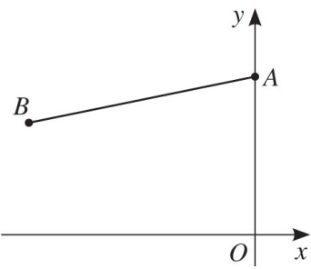
- No referencial cartesiano $xOy$ da figura, está representado o segmento de reta de extremos A$\left(0, 2\sqrt{2}\right)$e B$\left( - 4, 2\right)$.
GA10 | 1.4
Seja C o ponto médio de [AB] e D o simétrico de C relativamente ao eixo $Oy$ . Em qual das opções está indicado o valor da área do triângulo [ACD] ?
- $2\sqrt{2} + 2$ C) $2\sqrt{2} - 2$
- $4\sqrt{2} + 2$ D) $4\sqrt{2}$
- Considere um referencial cartesiano $xOy$ em que os semieixos positivos Ȯ$x$ e Ȯ$y$ são tangentes a uma circunferência nos pontos de coordenadas $(a, 0) e (0, a)$ , com a ∈ IR⁺. Qual é a equação reduzida da circunferência?
GA10 | 1.7
- $x^{2}+ y^{2}=a^{2}$ C) $x^{2}+ y^{2}=a$
- ${\left(x-a\right)}^{2}+ {\left(y-a\right)}^{2}= a^{2}$ D) ${\left(x-a\right)}^{2} + {\left(y-a\right)}^{2}=a$
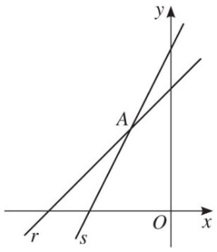
- No referencial cartesiano $xOy$ da figura, estão representadas as retas r e s definidas, respetivamente, por $y = x + 3$ e$y = 2x + 4$ . Sabe-se que A é o ponto de interseção das retas r e s .
GA10 | 2.1
Qual é o valor de d(A, O) ?
- $\sqrt{3}$ C) $\sqrt{5}$
- $2$ D) $\sqrt{7}$

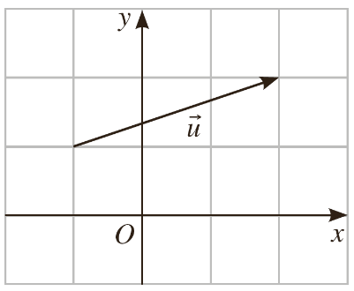
- No referencial o.n. da figura, com quadrícula de medida uma unidade, está representado o vetor $\vec{u}$.
GA10 | 4.3
Quais são as coordenadas do vetor $\vec{u} + \vec{v} , em que \vec{v}\left( - 2, - 2\right)?$
- (0,0)
- (5,3)
- (–1, 1)
- (1, –1)
- Qual pode ser o sistema de equações paramétricas da reta r , do plano, definida por $2x + y = 4$ ?
GA10 | 6.3
- $\left\{\begin{aligned}x=2+k \\ y=2 - 2k\end{aligned}, k ∈\right.$ IR C) $\left\{\begin{aligned}x=1+k \\ y=2 - 2k\end{aligned}, k ∈\right.$ IR
- $\left\{\begin{aligned}x=2+k \\ y=2+2k\end{aligned}, k ∈\right.$ IR D) $\left\{\begin{aligned}x=1+k \\ y=2+2k\end{aligned}, k ∈\right.$ IR
- Num referencial $Oxyz$ , considere a superfície esférica de equação
GA10 | 8.5
$$x^{2}+y^{2}+z^{2}-2x+2y-4z+2=0$$
Qual é o centro, C , e o raio, r , da superfície esférica?
- C$(1, - 1, 2)$e r$=2$ C) C$(1, - 1, 2)$ e r$=4$
- C$( - 1, 1, - 2)$e r $=2$ D) C$( - 1, 1, - 2)$ e r$=4$
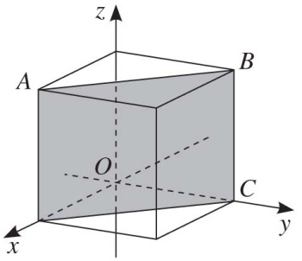
- No referencial $Oxyz$ da figura, estão representados um cubo de aresta 2 e a secção produzida pelo plano que contém os vértices A , B e C do cubo.
  - Qual é a medida da área da secção?
GA10 | 11.1
    - $2+2\sqrt{2}$ C) $4\sqrt{2}$
    - $2\sqrt{2}$ D) $4+4\sqrt{2}$
  - Qual é a equação do plano ABC?
GA10 | 11.1
- $x + y =2$ C) $x + z =2$
- $y + z =2$ D) $x + y +z =2$
- Considere uma sequência com vinte termos cujo termo geral é $u_{n}=2{\left(n - 1\right)}^{2}, com n ∈IN$.
FSS7 | 6.1
  - Quantos termos da sequência são superiores a 200?
      - 11 B) 10 C) 9 D) 8
FSS7 | 6.1
  - Considere a sequência com o termo geral definido por ${\text{v}}_{n}= \sqrt{{\text{u}}_{n}}$. Qual é a soma dos dez primeiros termos de $\left({\text{v}}_{n}\right)$?
- $36\sqrt{2}$ B) $45\sqrt{2}$ C) $55\sqrt{2}$ D) $66\sqrt{2}$
- Considere a amostra $\begin{matrix}x \\ \sim \end{matrix}$ $=(1, 6, 4, 8, 1).$
EST10 | 3.1
  - Qual é a soma dos desvios dos elementos da amostra em relação à média?
- 0 B) 4 C) 5 D) 118
EST10 | 5.1
  - Qual é o desvio-padrão da amostra?
- $7\sqrt{\frac{ 2 }{5}}$ B) $\sqrt{\frac{ 38 }{5}}$ C) $\frac{ 7\sqrt{2 }}{2}$ D) $\frac{ \sqrt{38 }}{2}$

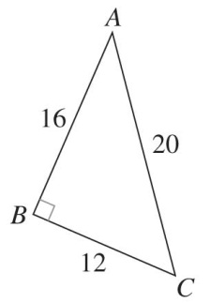
- No triângulo retângulo $[ABC]$ da figura, sabe-se que:
GM9 | 11.13
- $\overline{AB}=16 cm$
- $\overline{BC}=12 cm$
- $\overline{AC}=20 cm$
Em qual das opções está indicada a amplitude, arredondada à décima de grau, do ângulo BAC ?
- 31,0° C) 38,7°
- 36,9° D) 41,4°
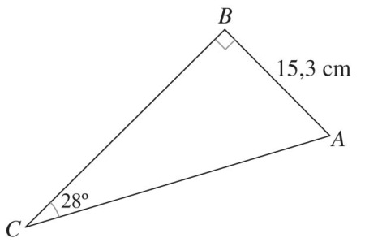
- Sobre o triângulo retângulo [ABC] da figura, sabe-se que:
GM9 | 12.2
- $\overline{AB}=15,3 cm$
- $A\hat{C}B={28}^{0}$
Qual é a medida do lado [CB] , em cm , arredondada às décimas?
- 17, 3 C) 28,8
- 24,9 D) 32,6

Grupo II
Nas questões seguintes, apresente o seu raciocínio de forma clara, indicando todos os cálculos que tiver de efetuar e as justificações necessárias.
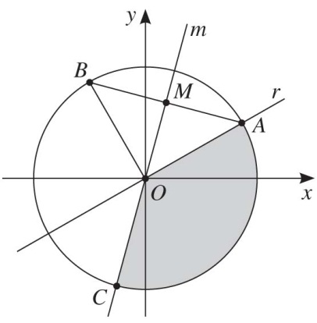
- No referencial o.n. $xOy$ da figura, estão representados um triângulo retângulo [AOB] , uma circunferência de centro O e as retas m e AO .
Sabe-se que:
- A , B e C são pontos da circunferência de equação $x^{2}+ y^{2}=4;$
- a ordenada do ponto A é 1 ;
- a abcissa do ponto B é –1 .
GM10 | 6.3
  - Escreva uma equação vetorial da reta AO.
GM10 | 2.1
  - Determine as coordenadas do ponto médio do segmento [AB] .
GM10 | 1.6
  - Determine a equação cartesiana da mediatriz, m, do segmento [AB] .
GM9 | 9.5
  - Determine o valor exato da medida da área do setor circular AOC, a sombreado.
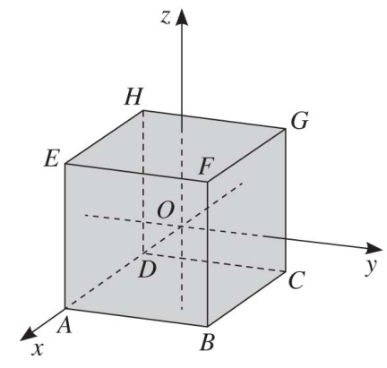
- No referencial $Oxyz$da figura, está representado o cubo [ABCDEFGH] de aresta 2 . Sabe-se que A(4, 0, 0) e B(4, 2, 0) .
  - determine a equação do plano mediador do segmento [BF] .
GM10 | 8.6
GM10 | 8.4
  - determine a inequação cartesiana da esfera inscrita no cubo.
GM10 | 11.2
  - considerando M o ponto médio da aresta [FG] , determine $\vec{MH}+\vec{GB}$

- Considere as funções, f e g , reais de variável real, definidas por:
FSS10 | 8.2
f$\left(x\right)= x^{2} - 9$ e g$\left(x\right)=|x|$
Seja h a função definida por h$(x)=5-($g ° f$)(x)$ .
Resolva a condição h$(x) > 0$ .

